フードドライブ

にご協力ください

“フードドライブ”とは、ご家庭で余っている食品をご寄付いただき、それを必要としている方に提供する“食のボランティア”です。
「たくさんもらって余っている」「賞味期限までに食べられそうにない」など、ご家庭に眠っている食品はありませんか？
その1品を必要としている方がいます。ぜひご協力をお願いします。
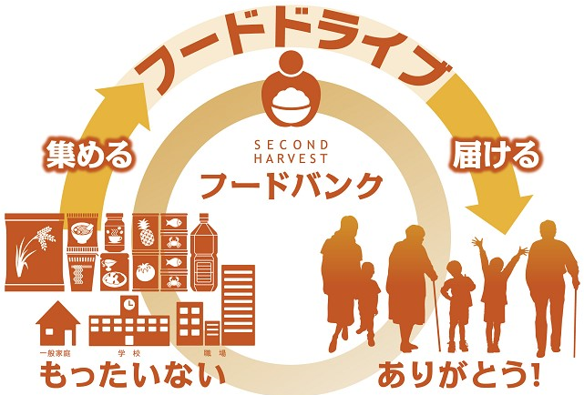

ご寄付いただきたい食品
●お米●乾麺●レトルト食品●缶詰類●調味料類 など
※賞味期限が３カ月以上あり未開封で常温保存が可能な食品をお願いします。
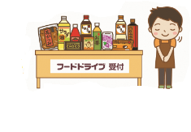
フードドライブ受付窓口
与那原町 社会福祉協議会 （与那原町役場仮庁舎1階）
住所：与那原町字上与那原１６－２ ☎９４５－３０１６
受付日時：年末年始・祝日をのぞく月～金8：30～17：00

